管理体系审核记录表
过程与活动、  抽样计划 | 涉及  条款 | 受审核部门：生产部 主管领导/陪同人员：符代强 | 判定
 |  | 审核员：文波 审核时间：2021-7-9
审核条款：
QMS:5.3组织的岗位、职责和权限、6.2质量目标、7.1.3基础设施、7.1.4过程运行环境、8.1运行策划和控制、8.3产品和服务的设计和开发、8.5.1生产和服务提供的控制、8.5.2产品标识和可追朔性、8.5.4产品防护、8.5.6更改控制、
EMS/OHSMS: 5.3组织的岗位、职责和权限、6.2.1环境/职业健康安全目标、6.2.2实现环境/职业健康安全目标措施的策划、6.1.2环境因素/危险源的识别与评价、8.1运行策划和控制、8.2应急准备和响应
部门及人员的职责和权限 | QEO5.3 | 生产部主要作用、职责和权限包括:负责基础设施管理控制，负责生产和服务提供的控制，包括制定生产计划，科学合理调度，确保生产计划及时按期完成，负责产品标识，并确保在必要时实现可追溯性，负责产品检验，不合格品管理，负责环境因素、危险源辨识和控制，负责生产过程运行的环境和安全控制，应急预案并实施预案的紧急演练，负责产品生产作业活动、过程中环境安全的监视和测量，负责生产进度、现场工作环境和安全生产管理。  生产部上述作用和职责、权限基本得到有效沟通和实施。 | 符合
环境因素/危险源辨识与评价 | EO6.1.2 | 生产部厂长符代强述：公司制订《环境因素和危险源识别评价与控制程序》，生产部根据软体床、软体沙发、弹簧软床垫的生产、进料、办公、销售等过程工作特点对涉及的环境因素、危险源进行了识别和辨识。  在公司编制的”环境因素识别与评价控制程序”中，对环境因素识别和评价的目的、职责、工作程序和记录的要求均有明确的规定。  查到《环境因素识别评价表》：已识别生产部的环境因素产生过程包括：窜网、扣布、围边、定架、开棉、裁皮、扪皮、能源消耗、用电不当、生产垃圾等过程中粉尘的排放，噪声的排放，能源的消耗，废水、废渣的排放、固废的废弃等，在环境评价过程中考虑到环境影响、三种时态和三种状态等。使用分级评分的方式。基本合理。  参加环境因素辨识和评价人员：肖海军、唐利花、符代强等 时间：2021年1月15日  查到《重要环境因素清单》已识别重要环境因素包括：潜在火灾，噪音排放、废气/粉尘排放、固废排放，明确控制措施和责任部门，基本合理。  查到《危险源辨识与评价一览表》，内容有：作业活动名称、潜在危险因素、时态、状态、可导致事故、可采取控制措施、危险发生的可能性L、损失后果C、频繁程度E、等。识别出生产部危险源有：触电、火灾、机械伤害、听力损害、爆炸、中毒、职业病、人身伤害等。优先控制风险采用“LEC”方法进行评价。提供《不可接受风险清单》有：火灾，触电、职业病（噪音/粉尘伤害）、机械伤害等，并制定有控制措施。  参加危险源辨识和评价人员：肖海军、唐利花、符代强等 时间：2021年1月20日。以上危险源识别基本全面、无遗漏，评价基本合理。  控制措施：策划通过运行控制、管理方案、培训教育、应急预案等对重大环境因素和危险源实施控制，如：一般固废集中收集外售至废品回收站；胶空桶供应商回收处理；选用低噪声设备，合理布局，隔声减震，厂房隔音；设备、电路定期检修、不定期检查，提高安全意识；做好火灾预防措施。一旦发生按相关应急预案执行；制定目标、指标；设备、电路定期检修、降低跑冒滴漏等，基本适宜，具体见EO8.1条款。 | 符合
目标及方案 | QEO6.2 | 部门主要目标： 2021.6.10考核情况  1、生产工艺贯彻执行率100%； 100%  2、生产设备完好率≥90%； 100%  3、固废分类处置率100%； 100%  4、职业病发病为0； 0次  5、重大伤亡、火灾、触电、机械伤害事故等次数为0 0次  查见目标指标管理方案，见对重要环境因素和不可接受风险建立了管理方案，明确了控制措施、责任部门、责任人；  2020年8月-2021年5月，考核目标均已全部完成。 | 符合
基础设施 | Q7.1.3 | 1、公司为确保质量、环境、职业健康安全管理体系的建立、实施和改进需要，提供并配备主要生产设备包括串网机、手动串网机、缝纫机、围边机、夹马枪、扣布枪、扣棕枪、自动裁布机、裥棉机等生产设备；游标卡尺、钢卷尺等监视测量设备；以及灭火器、消防栓、除尘器等环保和安全辅助设备/设施。现有基础设施配备较充分、齐全，满足日常经营和管理体系的实施和改进需要。  2、企业提供的《设备维修管理规定》、《设备保养管理规定》规定了设备申请、购置、验收、维护保养、检修、标识和报废等控制要求，生产设备维护保养有进行分类控制  查见“设备维修计划”，每月进行一次设备维修，维修项目：清理、加油、更换易损件、日常运行检查等。  查见2021年1-6月“设备保养记录表”，表中有列入主要设备进行管理，并填写各设备保养项目、保养日期，有些设备未填写设备型号和设备管理人员，审核时提出了批评指正，同企业负责人进行交流。  抽查2021年3月设备名称半自动串网机，型号SX-200，项目：打机油，清洁，设备运行检查等项，设备管理人员郭奇、符代强。  抽查2021年4月日设备名称缝纫机，型号RY-202，项目：打机油，清洁，日常运行检查等项，设备管理人员李花英。  抽查2021.年6日设备名称裥棉机，项目：清洁，各按键功能、设备运行检查等项，设备管理人员李科才。  现场观察到上述生产设备辅助设备运行状态正常。  查特种设备：无。 | 符合
过程运行环境 | Q7.1.4 | 公司租用厂房生产，面积约3800平方；查公司办公面积适宜；车间布局基本合理，空间较宽敞，产生噪声设备均进行了必要的稳固，查看车间环保、消防安全设施等运行状态良好。生产区域原料存放区、生产加工半成品、产品等放置整齐，标识明确，现场巡视发现车间现场、仓库等区域/场所有按规定要求配备灭火器、安全通道畅通，现场观察到操作工按章作业，生产秩序良好。车间现场工作环境基本满足要求  办公室区域分区设置，配置的办公桌符合人机工程要求，干净整洁，照明、通风良好；配置有空调，温度适宜；有少量绿植；查见配置有灭火器，状态良好；监控摄像头运行正常；禁止吸烟、无乱拉乱接电线、无超额电器使用；办公环境安静，无明显噪声和废气；办公室现场工作环境基本满足要求。  过程运行环境基本满足要求。 | 符合
运行的策划和控制 | Q8.1 | 一、确定产品和服务的要求  1、顾客的合同要求：依据客户要求确定产品的数量、规格、型号、交期等。  2、公司主要从事软体床、软体沙发、弹簧软体床垫的生产  3、明确了质量目标和相关的产品特性要求：产品一次交检合格率98%以上；顾客满意度96分以上，根据客户技术要求进行生产和服务的提供。  4、公司主要是按照客户提出的要求、图样、样品进行生产，企业参考的国家和行业标准主要是《QB1952.2-2011软体家具 弹簧软床垫》、《QB/T1952.1-2012软体家具 沙发》、《QB/T4190-2011软体床》，编制了《生产作业指导书》、《产品检验作业指导书》等指导产品生产和确定产品的接收；  二、过程及产品接收准则  1、生产工艺流程为：  （1）床垫生产流程  原料采购—裥棉—裁剪缝纫—串簧—打钢边—打底—扣布—围边—包装— 检验—入库  （2）软体床、软体沙发生产流程  原料采购—钉架—开棉—打底—裁皮—车皮—扪皮—安装—包装  经确认无需确认的过程。  2、接收准则：原料验收标准、成品检验标准、客户要求、参考行业、国家标准等。  三、确定资源需求：  生产设备：串网机、手动串网机、缝纫机、围边机、夹马枪、扣布枪、扣棕枪、自动裁布机、裥棉机等。  监测设备：游标卡尺、钢卷尺。  设备与监测设备基本满足公司产品和服务的需求。  四、实施过程控制：  1、公司按照制定的《作业指导书》、《图纸》、《检验作业指导书》、《原料检验作业指导书》等文件对产品的生产和检验过程实施了过程控制。  2、公司生产和服务相关记录主要有：生产通知单、原材料入库单、产品工序巡检记录、成品检验记录等。  制定的管理手册和程序文件中规定了发生变更时采取的控制过程和措施，目前无变更需求。  经识别，无外包过程。 | 符合
产品和服务的设计和开发 | Q8.3 | 组织主要是按照顾客要求进行软体家具（弹簧软体床垫、软体床、软体沙发）的生产，询问生产部门负责人，自去年审核以来，公司无新产品开发，企业目前主要按已设计的款式加工生产销售，设计开发策划、输入、评审、确认均无变化，设计开发输出有变更，变更的主要内容为软体家具的尺寸、款式和家具颜色，上述变更经过总经理、技术人员、生产厂长和顾客共同确认。查看了2020年1月弹簧软体床垫项目设计开发资料，包括了设计开发的策划、输入、输出、评审、验证和确认活动。 | 符合
生产和服务提供的控制 | Q8.5.1 | 公司主要从事软体床、软体沙发、弹簧软床垫的生产。  公司规定了生产和服务的控制要求，符合企业实际和标准要求，具有可操作性。  生产厂长符代强介绍说，公司依据客户订单，下达生产计划。接到订单后召开生产会议，进行生产、质量及管理工作协调。通过原材料检验、过程检验、成品检验等过程对产品质量、生产进度等进行监控。  抽2021.5.23所下达生产单，产品：弹簧软体床垫8套，型号：舒心垫，规格：1800*2000cm，规定了各工序的相关技术要求。按要求进行了生产，有相关人员进行签字确认。  抽2021.5.07所下达生产单，产品：弹簧软体床垫8套，型号：欧陆风情，规格：1800*2000cm，规定了各工序的相关技术要求。按要求进行了生产，有相关人员进行签字确认。  抽2020.3.20所下达的下单跟踪单，产品：软体沙发4套，型号：205#，规定了各工序的相关技术要求。按要求进行了生产，有相关人员进行签字确认。  为生产过程提供了适宜的设备及环境。  配备了胜任的人员，如：生产厂长符代强，有较丰富的管理经验和专业技术水平。  生产厂长介绍说生产过程中采取措施防止人为错误；如：通过专用图纸、电脑程序、模具、夹具、配备专业技术人员和加强技术人员的培训不断提高生产水平来防止人为失误等。  生产厂长介绍说，产品交付后如客户在使用过程中出现问题，先通过电话进行解决，如远程无法解决，派专人到客户现场实地解决。  同生产负责人了解到，现阶段公司主要生产弹簧软体床垫产品，现场审核，抽查关键工序控制情况：  裥棉工序：操作工李科才根据生产单要求进行生产棕纤维床垫产品（型号：金榜题名10公分，规格1.8m*2.0m*0.1m），正在将280g白灰色针织面料+2.4cm 20海绵+1000#喷胶绵+30g/2.2m无纺布，通过机器（电脑多针绣花机，使用上锈10寸风车图案专用程序）连成一体,并在针织面料上锈10寸风车图案，车好后进行自检，自检合格后再流到下工序。  裁剪车缝工序：操作工王新华、李花英根据生产单要求进行生产弹簧软体床垫产品（型号：水晶之家，规格：1.8m*2.0m*0.23m，颜色灰蓝色，图案：多针绣花图案82#），裁剪尺寸：面布一块1.81m*2.01m、底布一块1.81m*2.01m、围子一条7.6m*0.23m，面布车水晶梦主标、织标、合格证，车扣布7.8m*0.12m,咖啡点点围子接口车5#拉链作为床垫观察口立式0.23m，车缝针距1英寸9针，车好后进行自检，自检合格后再流到下工序。  串网工序：操作工郭琦根据生产单要求生产弹簧软体床垫产品（型号：水晶之家，规格：1.8m*2.0m*0.23m，颜色灰蓝色，图案：多针绣花图案82#），将 2.25mm的钢丝放入线盘架上，Φ1.5mm的蛇线(钢丝)放入蛇套，然后通过机器（半自动串网机、专用程序）进行操作，生产床网（规格：1.98m*1.78m*0.17m，弹簧排数：20排*30排，弹簧口径：69mm，弹簧芯径：32mm），串好后进行自检，自检合格后再流到下工序。  打刚边工序：操作工苏照友根据生产单要求生产弹簧软体床垫产品（型号：水晶之家，规格：1.8m*2.0m*0.23m，颜色灰蓝色，图案：多针绣花图案82#），生产床网（规格：1.98m*1.78m*0.17m，弹簧排数：20排*30排，弹簧口径：67mm，弹簧芯径：35mm）,用夹码钉将Φ5mm*1.98*1.78对弹簧上下进行固定，再将蝴蝶支力簧（Φ3mm）用夹码钉进行固定，生产完后进行效对，自检合格后再流到下工序。  打底工序：操作工苏照友根据生产单要求生产弹簧软体床垫产品（型号：水晶之家，规格：1.8m*2.0m*0.23m，颜色灰蓝色，图案：多针绣花图案82#），生产床网（规格：1.8m*2.0m*0.17m，弹簧排数：20排*30排，弹簧口径：69mm，弹簧芯径：32mm）用1222J枪钉将200g、450g热熔棉粘进行固定,再将15mm三E椰维环保棕用C50枪钉进行固定，固定好后进行自检，自检合格后再流到下工序。  扣布工序：操作工肖申文根据生产单要求生产棕纤维床垫产品（型号：环保棕十公分，规格：1.8m*2.0m*0.1m，颜色白灰色，图案：75#），选用环保棕（尺寸：7cmm*1.8m*2.0m），白灰色针织面料（1.8.*2.0m）进行扣布（使用高级净味床垫胶喷涂在环保棕表面，与面料粘在一起）固定，扣布完后套上侧边（宽度10cm，灰色），进行自检合格后流入下一工序。  扣布操作工单雪宜根据生产单要求生产弹簧软体床垫产品（型号：水晶之家，规格：1.8m*2.0m*0.23m，颜色灰蓝色，图案：多针绣花图案82#），床网（规格：1.8m*2.0m*0.17m，弹簧排数：20排*30排，弹簧口径：67mm，弹簧芯径：35mm、15mm三E椰维环保棕）进行扣布，扣布75g*12cm用C0.25枪钉固定，面用使用高级净味床垫胶喷涂在环保棕表面，与面料粘在一起）固定，扣布完后套上侧边（宽度23cm，咖啡色点点），进行自检合格后流入下一工序。  围边工序：操作工何忠良根据生产单要求生产棕纤维床垫产品（型号：金榜题名，规格：1.8m*2.0m*0.1m，颜色白灰色，图案：多针绣花图案75#）。围边前，首先检查上道工序（扣布后半成品）合格后进行围边，选用边带（宽度4.2cm，灰色绒）通过床垫围边机进行围边（针距：4针/cm），上下垂直且平行，转角成90度-95度之间，不能有跳针跳线漏线现象，生产完后进行效对，自检合格后再流到下工序。  包装工序：操作工邓旺岗、蓝祀林根据生产单要求生产弹簧软体床垫产品（型号：水晶之家规格：1.8m*2.0m*0.23m，颜色灰蓝色，图案：多针绣花图案82#）。包装前首先检查上道工序（围边后半成品）合格后，用气枪将床垫吹干净，不能有污渍，线头等不良。然后进行包装（将相关的护角、画纸、说明书、保修卡配套放置指定位置，套上牛皮纸（1.8m*2.0m*0.23m），封口后贴上出厂条码合格证）。  观察以上个工序实际操作，符合操作规程要求。 | 符合
标识和可追溯/产品防护 | Q8.5.2  Q8.5.4 | 产品标识主要通过划分区域、生产工艺记录、检验记录等进行标识，状态标识分为合格、不合格、待检等，生产加工过程中和产品监视和测量过程中有采取适当的方式对产品进行标识（含检验状态），标识有确保唯一性，当有追溯性要求时，可确保在必要时进行追溯。  原材料依据不同的类型和防护要求进行防护运输，产品运输要求包装等。  生产车间原材料分类分区放置在指定仓库、产品标识方法得当、未发现不同类型和状态产品发生混淆现象。标识和可追溯性基本符合标准要求。  产品生产过程中有采取相应的措施进行防护，以确保符合要求。防护包括标识、处置、污染控制、包装、储存、运输以及保护等。产品交工、包装及交付到预定地点期间，针对产品采取适当的防护措施，包括选择合适的搬运方法和设备、贮存场所，保持标识完整、清晰。  产品标识和防护管理基本符合要求。 | 符合
更改控制 | Q8.5.6 | 生产部厂长介绍，当内外部环境(如客户要求、产品技术和质量要求、生产工艺、适用的法律法规和产品技术标准等)有更改时，相关部门提出更改计划并进行更改，更改由原制定人负责具体实施。自体系建立以来，未发生生产和服务控制有关信息的变更。 | 符合
环境和职业健康安全运行控制 | EO8.1 | 编制与环境、安全体系运行控制有关的文件有《管理运行控制程序》、《废弃物处理规定》、《环境保护管理规定》、《消防管理规定》、《职业卫生管理规定》、《劳动保护管理规定》、《危险化学品安全管理规定》、《生产现场管理规定》、《环境作业指导书文件》、《职业安全健康管理体系作业指导书》、《应急预案》等。  1、废水管控：  企业废水主要是生活废水，采用“化粪池+微动力生化处理装置”，处理后排入工业园内污水管网统一处理。  2、废气管控：  基本无，裥棉、打底、车裁、裁皮等工序存在的细微纤维，在生产过程中无组织排放，加强通风管理。使用环保胶时存在部分胶挥发，无组织排放，员工在生产过程中佩带口罩、手套、防护服等劳保用品作业。  3、噪声管控：  生产过程在裥棉、车裁、打底、串网、打边、围边等工序产生噪声，采取厂房内操作和选用低噪声的设备和工具，同时加强设备的检查和维保，确保机械设备在正常工况下运行，其他工序基本无噪声，无高噪声设备。  4、固废管控：  生产过程中主要为车裁、裁皮等工序产生废边角余料，集中收集卖给供应商；生产过程中原料产品的包装袋，由生产厂家回收利用，不外排。生活垃圾由当地环卫所处理，公司缴纳处理费。  生产过程中的危废：主要是使用后的环保胶空桶，存放于化学品存放间，隔离存放，待厂家回收处理。  办公固废主要是墨盒硒鼓等办公危废，由行政部统一处理，一般是交供应商回收，其他固废及生活垃圾放在门口垃圾桶由环卫部门统一处理。  5、能源资源管控：  生产过程注意节水、节电、节约木材、布料、钢丝等，人走关闭设备和照明开关，现场未发现有漏水和浪费电能的现象。  6、产品生命周期的环境管控：  公司从工艺设计和采购产品时已考虑了产品的环保性（包括其包装），生产过程中，严格按照环保等管理制度实施，控制好辅助材料的用量，避免浪费，生命周期终了时木材、布料、钢丝等还可以回收再利用。  7、潜在火灾管控：  公司生产车间和办公区域配备了灭火器、消防栓，均符合要求。  8、安全防护：  公司给员工发放手套、口罩、工作服等劳保用品。  9、能提供防止员工意外伤害加重的急救药品如创可贴、杀菌药水等。  10、为主要长期员工上社保，查见了交款证明。  11、为环境和职业健康安全管理体系运行提供了财务支持，见行政部审核记录。  12、员工饮用水为纯净水通过饮水机饮用。  13、现场运行控制：  现场巡视办公及生产区域配备有灭火器和消防栓多个，各车间均配有灭火器。  现场查看各工序设备运转正常，人员操作方法合理，并佩带要相应的防护措施，如口罩、手套等。操作人员穿戴有工作衣、工作鞋等安全防护用品。  各车间安全设施设有提示说明，方便取用，未发现遮挡消防设施和挤占消防通道的情况。  裥棉工序：  使用电脑裥棉机设备，噪声轻微，废边角料放在了大垃圾桶；无废气、废水。在设备旁，张贴设备安全操作规程；有安全警示标识，员工佩带手套、工作服、口罩等防护用品进行作业。  车裁缝纫工序：将皮料、布料等样板件，画好尺寸并进行裁剪，使用缝纫机进行缝纫作业，边角料股份桶装进行收集，无废水，布料纤维废气无组织排放，有安全警示标识，员工佩带手套、工作服、口罩等防护用品进行作业。  串网工序：  使用半自动串网机进行作业，安装了减震设施，噪音轻微，边角料使用大桶进行收集；无废气、废水。在设备旁，张贴有设备安全操作规程和安全警示标志，员工佩带手套、穿戴工作服等防护用品进行作业。  打钢边工序：员工使用夹马枪对各弹簧网各边进行固定，噪音轻微，无废水、废气、废渣；有安全警示标识，员工佩带手套、口罩等防护用品作业。  打底工序：员工将面料、棉布等放置于床垫中，使用环保胶进行固定，轻微废气无组织排放，无废水、噪音轻微；空桶规范摆放；张贴有操作指引、环保胶MSDS，员工佩带手套、口罩等防护用品作业。  扣布、围边工序：  使用床垫封边机进行作业，噪音轻微；无废气、废水、废料。在设备旁，张贴有设备安全操作规程，员工佩带手套、口罩等防护用品作业。  二楼进行了隔层，作为原材料存放区域，四周有围栏，登高作业区有护栏防护，杜绝安全隐患。  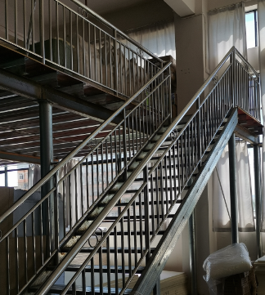  各车间现场配有消防设备，包装现场查看操作员工配戴手套，穿戴工作服及工作鞋。  使用手持电动工具时先检查有无电线裸露等安全隐患。  配电室门口设有防鼠挡板，配有绝缘手套、绝缘鞋、高压验电笔、安全帽，内部配有灭火器。  生产车间内现场电线布线合理，电线均处于完好状态，设备有接地及保护装置，控制柜及漏电保护器状态良好。  车间安装有应急灯和应急出口指示。  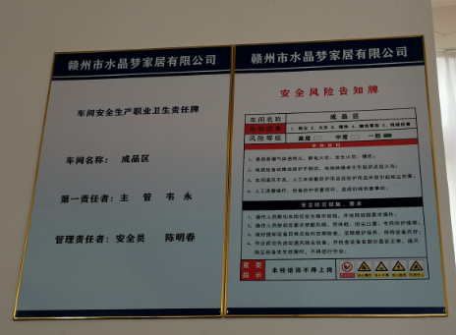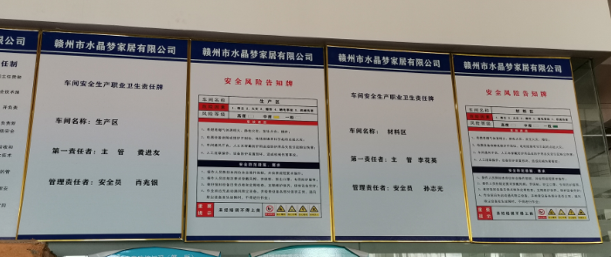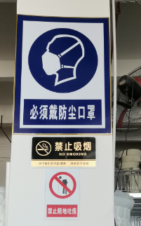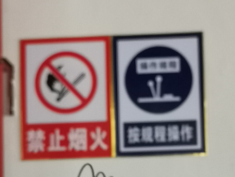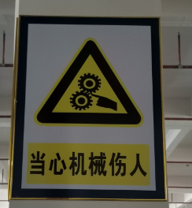  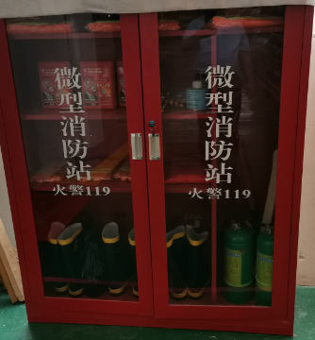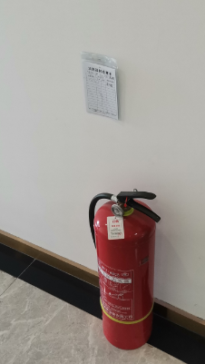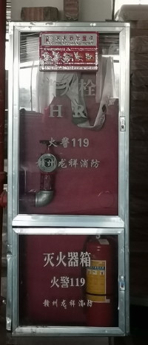  原材料仓库、成品仓库摆放整齐，张贴了相应物料状态标识；  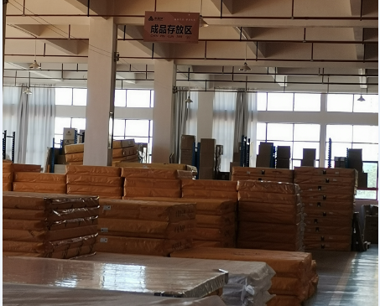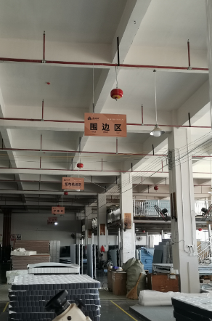  查看化学物品存放区域，发现堆放有几桶“水晶净味床垫胶”，有提供相关的MSDS，符合要求。  车间现场在环保和职业健康安全防护方面的控制管理基本有效。 | 符合
应急准备和响应 | EO8.2 | 编制了《应急准备和响应程序》，建立了火灾、触电、机械伤害、物体打击等应急预案，由生产部组织演练，提供了应急预案演习记录，  查火灾应急演练记录，演练时间 2021年1月10日  负责人：符代强  参加人：全体员工（生产部、行政部、供销部、质检部）  演练的效果  1、组织指挥有序，项目岗位配合较好，达到了预定目标，演练的效果较好。  2、人员的速度较快，及时按照预定方案对事故处理人员进行保护。  3、各参训人员着装整齐，装备佩戴完整，精神饱满。  4、处理事故得当，速度较快，分工明确，能各负其责  演练达到了目的。有效。  再查2021年1月12日触电应急演练记录，情况基本同上。  查看办公区域、车间内有配备消防设施，状态有效。  应急演练后对应急预案进行了评审，应急预案不需要修订。自体系运行以来尚未发生紧急情况。 | 符合

说明：不符合标注N

